BIODATA MAHASISWA

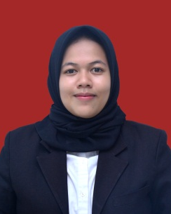
- IDENTITAS DIRI

Nama : Khairun Niswa
Npm : 192114098
Tempat/Tanggal Lahir : Tanjung Balai, 27 Juli 1999
Jenis kelamin : Perempuan
Agama : Islam
Status : Belum Menikah
Pekerjaan : Mahasiswa/i
Anak Ke : 6 dari 6 bersaudara
Alamat : Jl. Cendrawasih No. 2 Tanjung Balai Kec. Teluk Nibung

No. Telp/Hp : 0857 6359 9044
Dosen Pembimbing : Dr. Apt. Gabena Indrayani Dalimunthe S.Si., M.Si
Judul Skripsi : Formulasi dan Uji Aktivitas Antibakteri Sediaan Salep Ekstrak Ubi Jalar Ungu (Ipomoea batatas (L.)) Lamk Terhadap Bakteri Staphylococcus aoreus Pada Penyembuhan Penyakit Luka Bernanah.
- PENDIDIKAN
SD : SDN Tanjung Balai
SMP : MTSn Tanjung Balai
SMA : SMA Sisingamangaraja Tanjung Balai
S1 : Universitas Muslim Nusantara Al Wasliyah Medan
Fakultas/Program Studi : S1 Farmasi

- ORANG TUA
Nama ayah : H. DTM. Edward
Pekerjaan : Wiraswasta
Nama ibu : Hj. Eriana S.Pd
Pekerjaan : Pensiunan PNS
Alamat : Jl. Cendrawasih No. 2 Tanjung Balai Kec. Teluk Nibung

